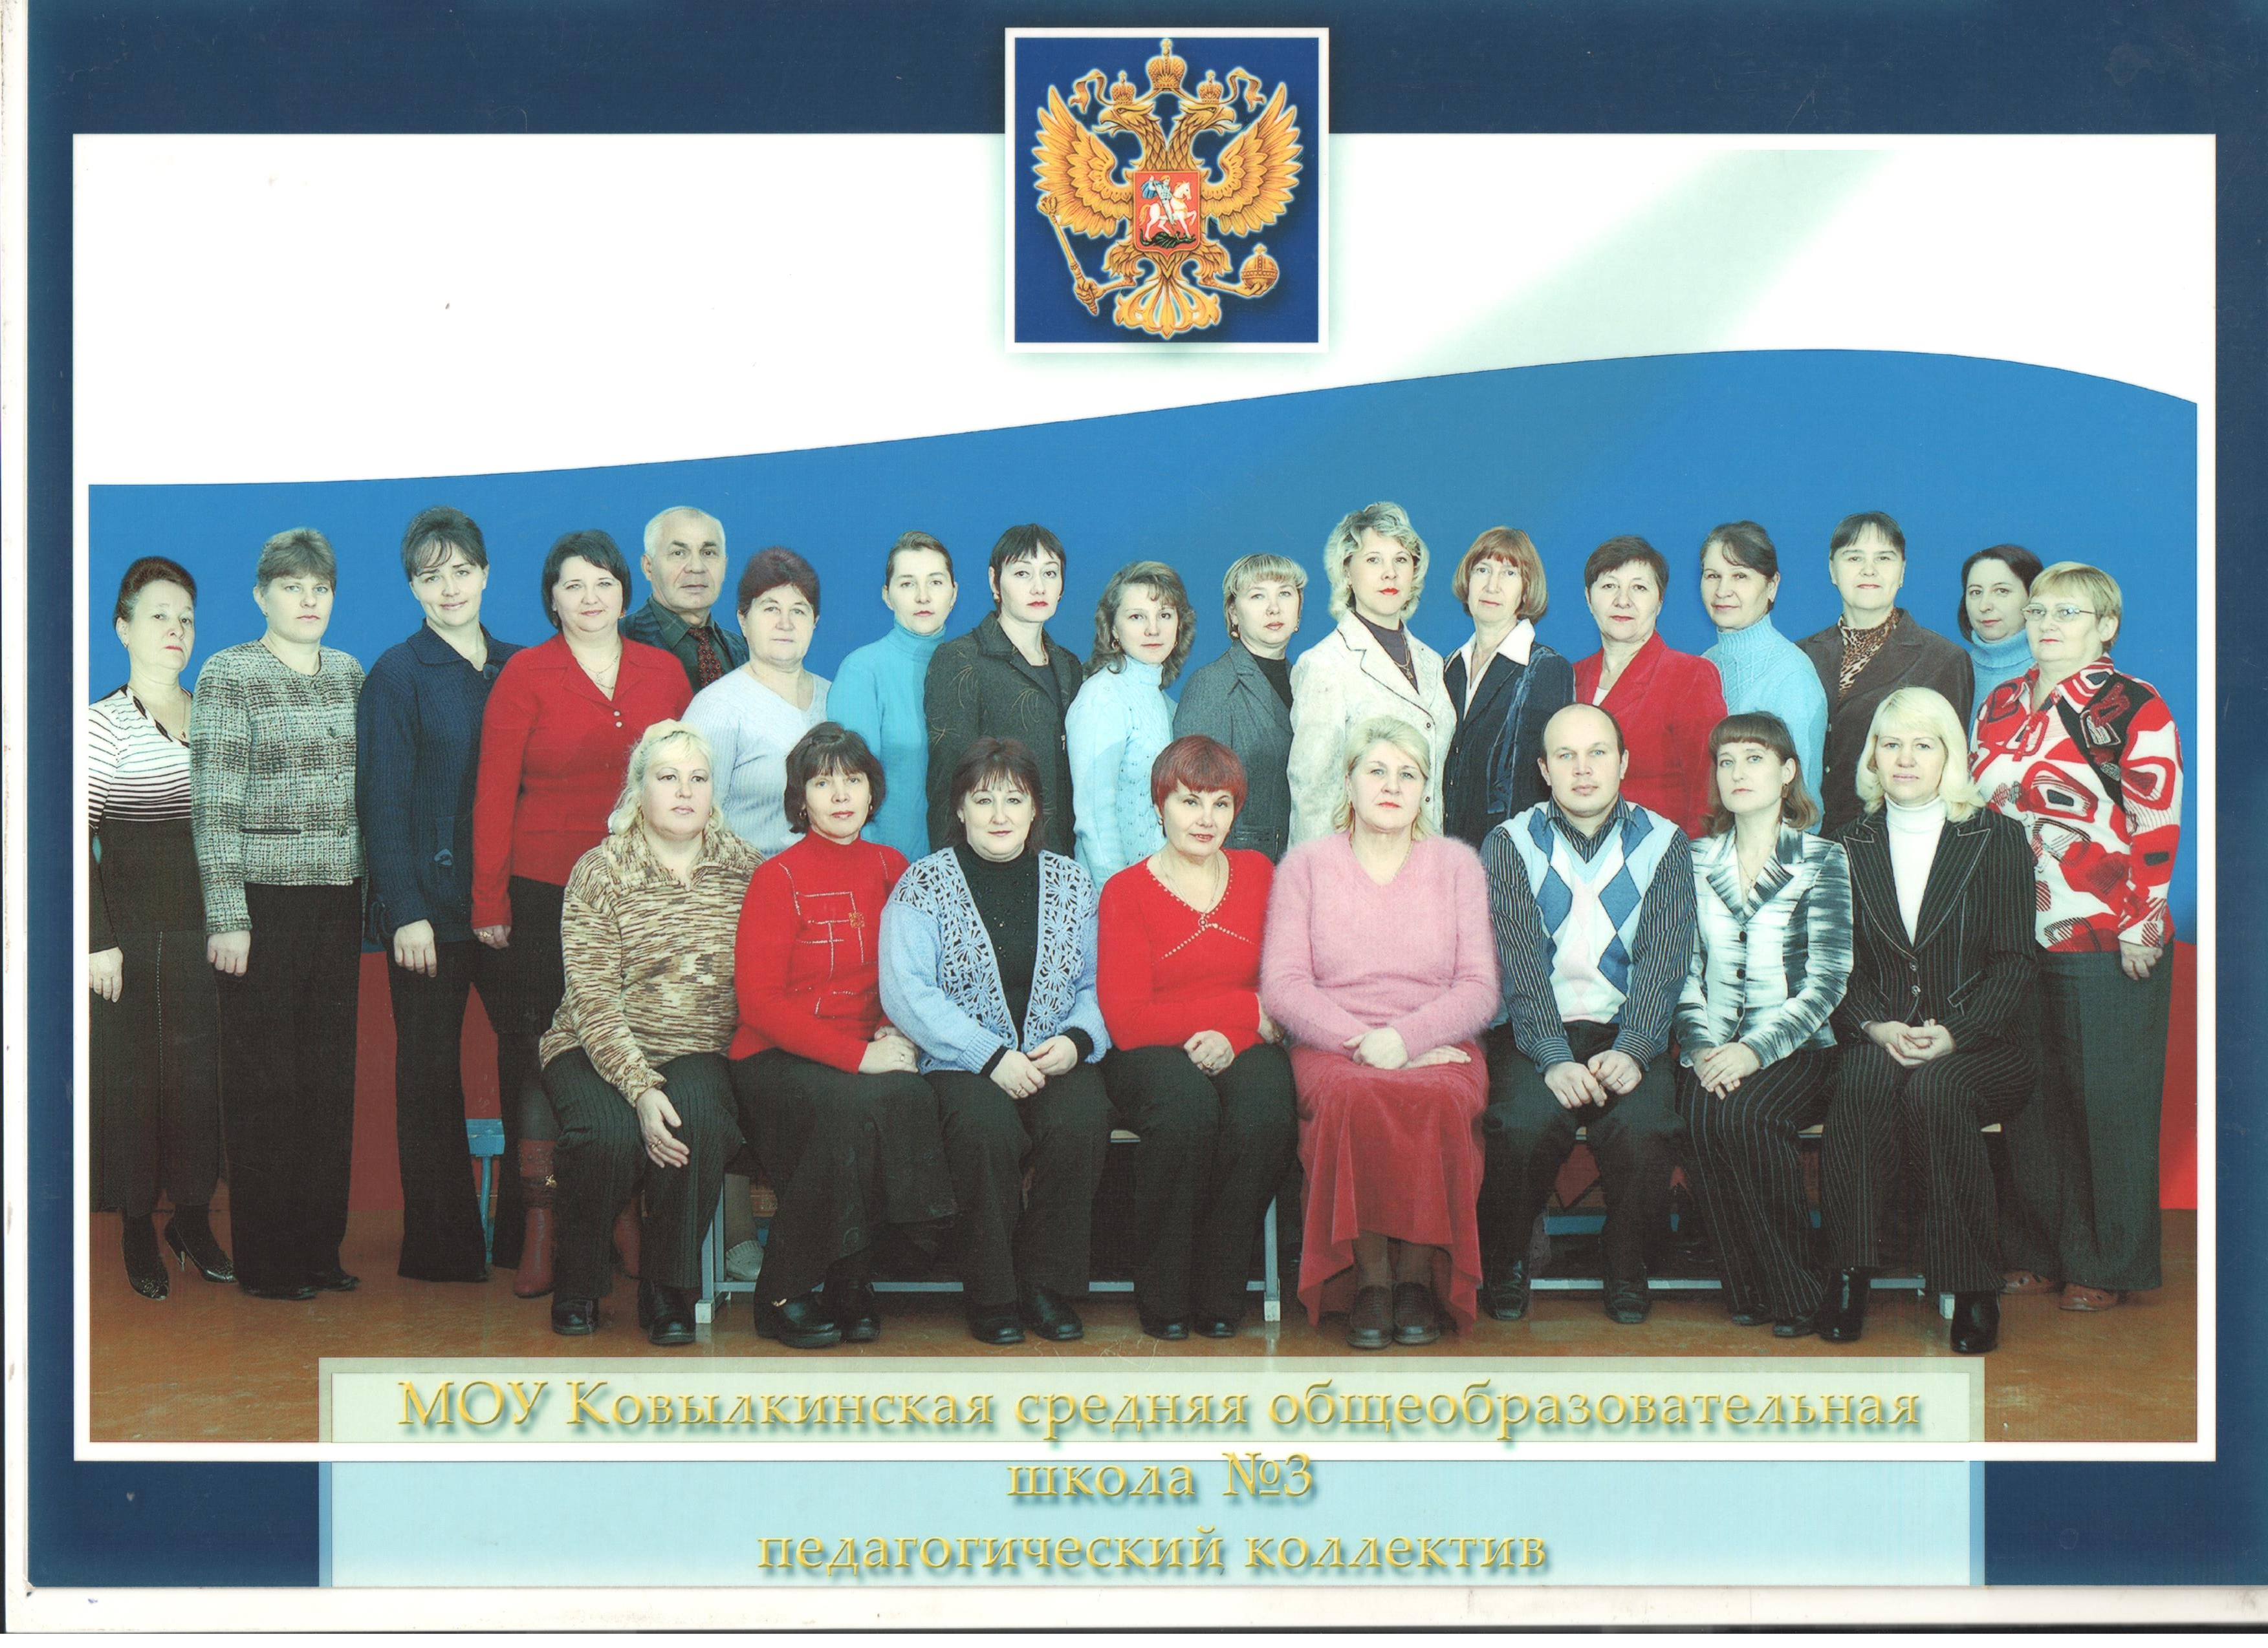**Пономарева Нина Ивановна** закончила МГПИ им. М.Е.Евсевьева по специальности «учитель химии» в 1976 году. По распределению приехала в Вечкенинскую среднюю школу, работала учителем химии и была назначена организатором внеклассной работы.

Совмещая педагогическую деятельность с административной, старалась выбрать по отношению к каждому из коллег такой способ обращения, где наилучшим образом сочетался индивидуальный подход с утверждением коллективистских принципов.

Вскоре перешла в Паньженскую восьмилетнюю школу учителем химии. И много лет проработала Нина Ивановна Пономарева заместителем директора по учебно-воспитательной работе в МБОУ «Ковылкинская СОШ №3». Это умелый организатор учебно-воспитательного процесса. Обладая высокими организаторскими и коммуникативными способностями, обеспечивала общее руководство методическим советом школы, помогала в разработке открытых уроков и внеклассных мероприятий, организации работы с одаренными детьми.

Самоотверженная трудовая деятельность педагога, доброжелательность и человечность Нины Ивановны до настоящего времени вызывает заслуженное уважение у её коллег, школьников и их родителей.

За многолетний добросовестный труд награждена нагрудным знаком «Почетный работник общего образования Российской Федерации», Почетными Грамотами Министерства Образования Республики Мордовия, Главы администрации Ковылкинского муниципального района. С 2010 года - на заслуженном отдыхе.